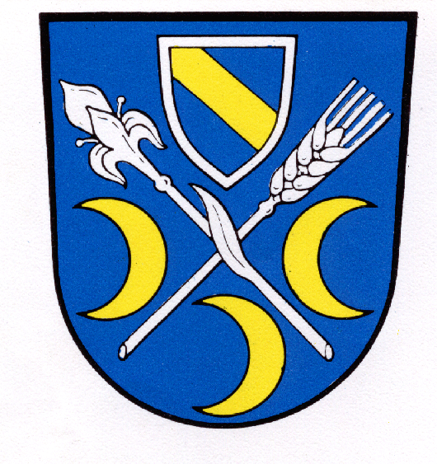
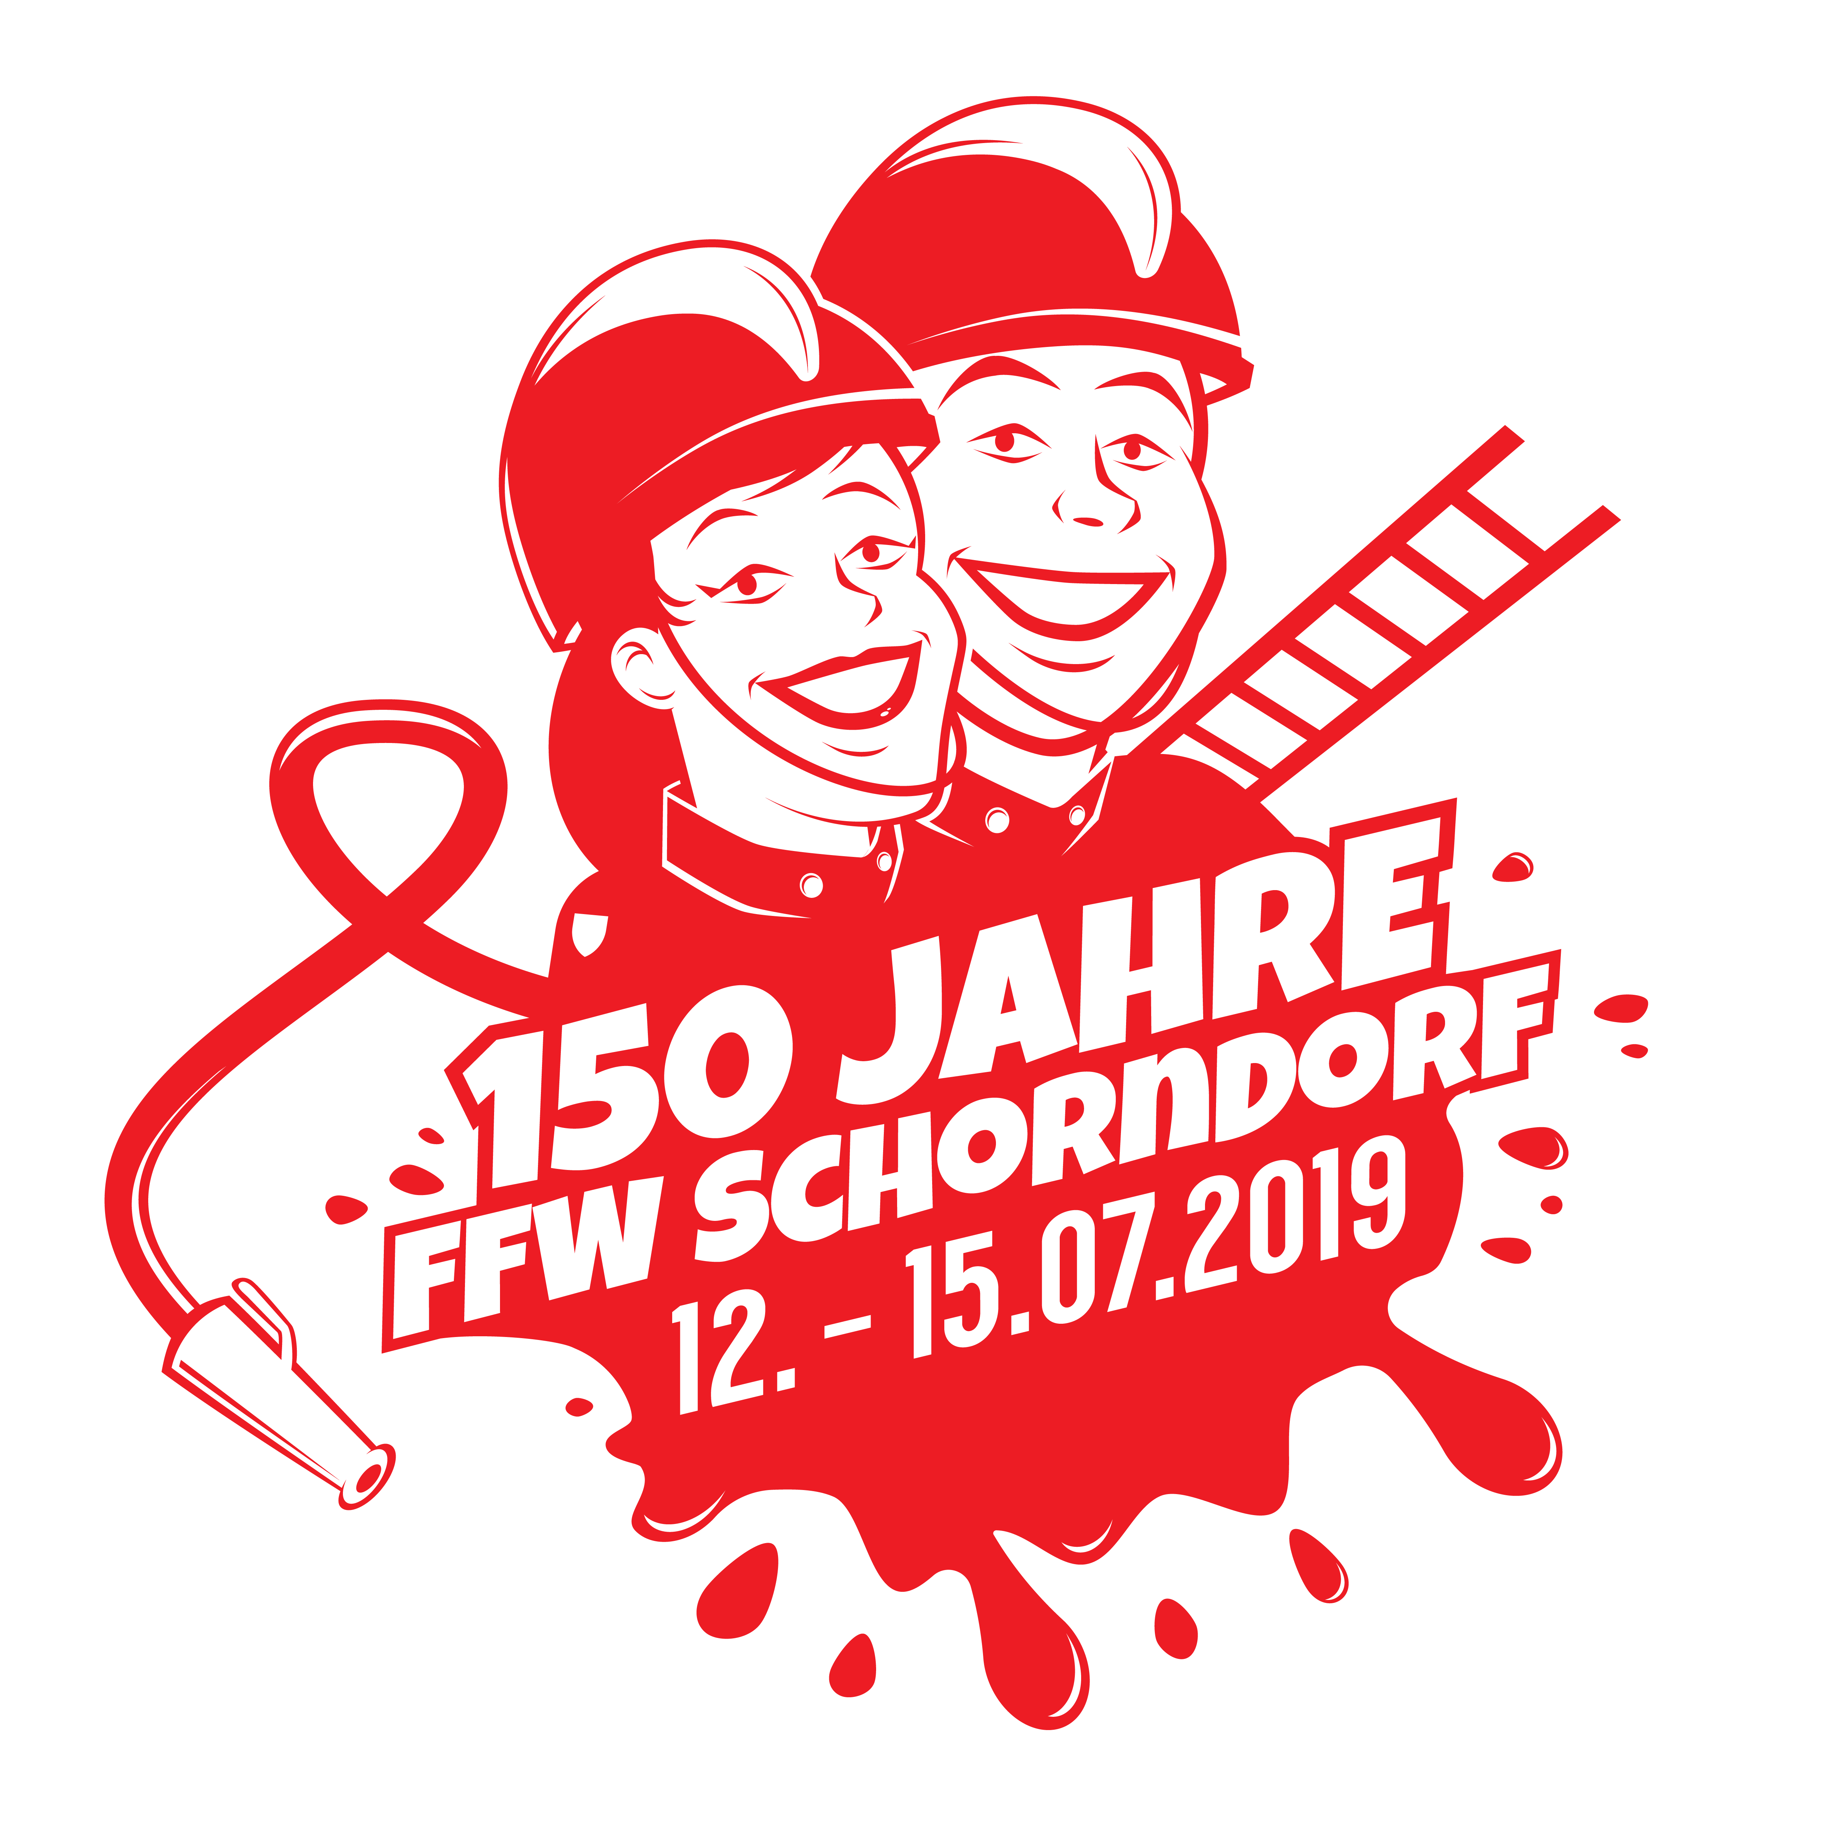

Mitteilungsblatt der
Freiwilligen Feuerwehr
Schorndorf e.V.

brand - aktuell 2/2019

Einladung zum Festabschluss

Die FFW Schorndorf feierte vom 12.- 15.Juli 2019 ihr 150-jähriges Gründungsfest. Die glanzvollen und beeindruckenden Festtage bleiben sicherlich, auch über die Gemeindegrenzen hinaus, in unvergesslicher Erinnerung. Allen Mitgliedern, Helfern und Gönnern gebührt für diese großartige Gemeinschaftsleistung an tatkräftiger Unterstützung und Zusammenhalt höchste Anerkennung und Dank.

Es ergeht deshalb an alle Mitglieder, Helfer und Gönner herzliche Einladung zum Festabschluss

am Freitag, 04.10.2019

Beginn 19.00 Uhr

in der Stadthalle Roding - Haus Ostmark

Für Speis und Trank von der Festküche Schedlbauer bzw. Hofmark Brauerei sowie musikalische Unterhaltung mit Waidler Power ist bestens gesorgt. Für die Hin- und Rückfahrt von Schorndorf nach Roding und zurück werden Busse eingesetzt. Abfahrtstermine und Zusteigemöglichkeiten werden in der Tagespresse bekannt gegeben.

Über eine Teilnahme in Uniform (ohne Mütze) würden wir uns sehr freuen.

Mit kameradschaftlichen Grüßen

Thomas Laumer Hermann Schwarzfsicher sen.
Festleiter Festleiter

